目录
摘要 3
关键字 3
第1章 需求分析 4
1.1 课程设计题目要求 4
1.2 系统分析 5
1.2.1 系统开发目的 5
1.2.2 系统角色功能分析 5
第2章 概念设计 6
2.1 E－R图 6
第3章 逻辑设计 11
3.1 数据库实体及实体间对应关系 11
3.2 关系模式 11
3.3 数据库逻辑结构设计 12
第4章 SQL实施 17
4.1 创建SQL模式 17
4.2 建表并添加完整性约束 17
4.3 数据操作 24
4.3.1 单表多表查询 24
4.3.2 视图，数据增删改查操作 25
4.3.3 事务，系统函数应用 26
4.3.4 自定义函数，存储过程,流程控制 29
4.3.5 游标，触发器，预处理 32
4.3.6 索引，锁 33
第5章 结束语 34
第6章 参考文献 35

摘要： 随着物流在国内的兴起和发展，物流市场竞争日趋激烈。在这种不断变化的环境中，公司要保持竞争优势就意味着，对市场环境做出快速反应。并以规范的、成本更低的物流运作来占领市场，达到持续发展、稳步前进的目标，就必须加强物流管理。近年来，物流管理已逐渐成为社会的热点话题。
物流企业要打造一条全程指引新式物资流通方式，必须具有供求双方沟通所必须的信息系统、运输仓储配送系统、以及资金流通体系。物流企业对整个物流环节的成本控制是获取利润的根本，也是参与市场竞争的坚实基础。
关键字：
关键字：物流管理系统；仓储，提货；员工、客户管理；

需求分析

课程设计题目要求
- 仓储
客户存储货品，产生仓储订单，记录存入时间，到期取出时间，货物信息。客户取出货物，记录取出时间，生成提货订单，同时仓储部门的员工负责存入和取出货品到仓库之中，记录存入的仓库编号和仓位号，以及取出的仓库编号和仓位号，员工有自己的员工编号，姓名，联系方式，年龄，性别等信息,客户有客户编号，客户姓名和联系方式，
(2) 物流
下单，客户下达订单，由货运部门的员工安排车辆进行运输，将货物运送到指定的仓库，同时记录车辆的车牌号以及仓库编号；收货，货到之后由货运部门的员工通知客户自行前往提货地址进行提货，所以货运员工需要告知客户货物到达地址
(3)车辆的维修和其他问题
车辆损坏，如果本地损坏，由机修部门的员工直接在本地维修，记录维修的维修时间、维修项目、维修员工、金额等基本信息，如果外地损坏，在外地修完之后，驾驶员需要提交维修记录，包括维修时间、维修项目、维修地点、维修厂名称、维修厂电话、金额、发票信息等基本信息。系统可以出具各种报表。

系统分析

系统开发目的
随着计算机的发展，传统的人工处理手段和企业高速发展之间的矛盾越来越明显，这就要求采用先进的管理方法。以计算机为核心的电子通信技术为企业提供了很好的管理平台，同时，电子资料的快捷，高效等特性，也给了企业管理各种资料带来了方便。
在计算机网络、数据库和先进的开发平台上，利用现有的软件，配置一定的硬件，为企业提供准确、精细、迅速的各种信息。通过物流运输公司系统，也可以有效地管理人员，有效的配置人员及运送的快件，达到资源合理利用。

系统角色功能分析
物流公司系统使用用户的角色分为：客户，仓储员工，货运员工，公司
1）客户--仓储申请，物流申请
客户能够申请存储货物，提取货物，查询到货物信息，知道什么时候存储的货物到期。能够申请货物的运送，接受货物的客户查看货物送达地址，进行自行提货
2）公司--员工、客户管理等业务流程。
公司可以查询到员工和客户的个人信息，业务的管理，订单的数量统计，报表的生成。同时运送的货物信息，仓库的存储情况，
3）员工
货运员工能能够知晓货物到达与否，然后通知客户进行货物的领取，同时能够查询到车辆的维修信息。

概念设计

E－R图

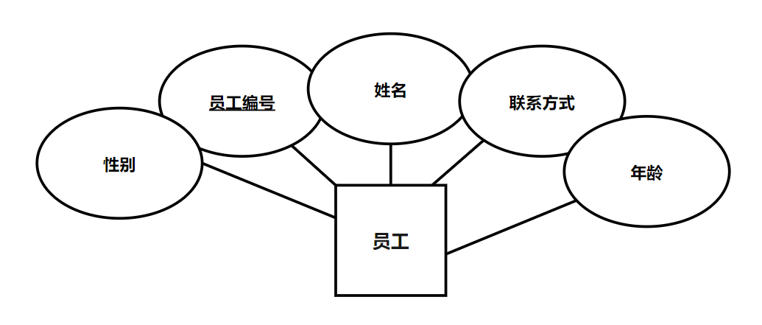

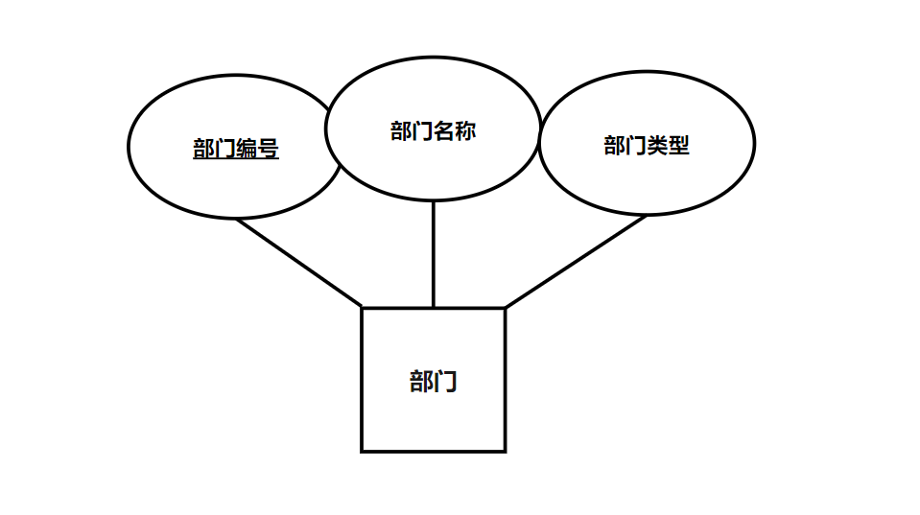
x员工er图

部门er图

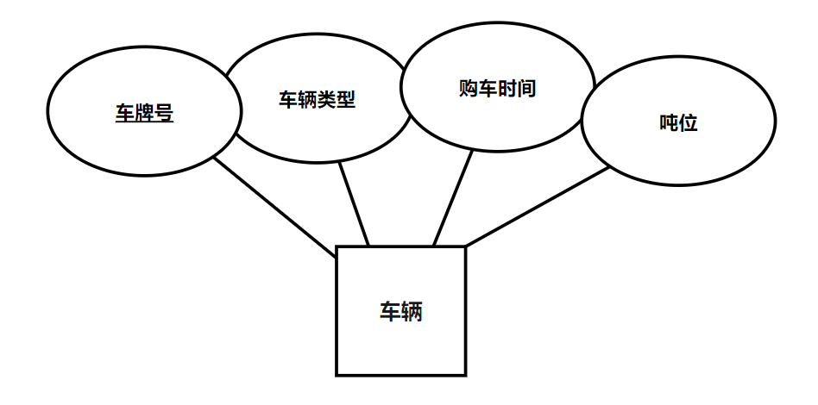

车辆er图

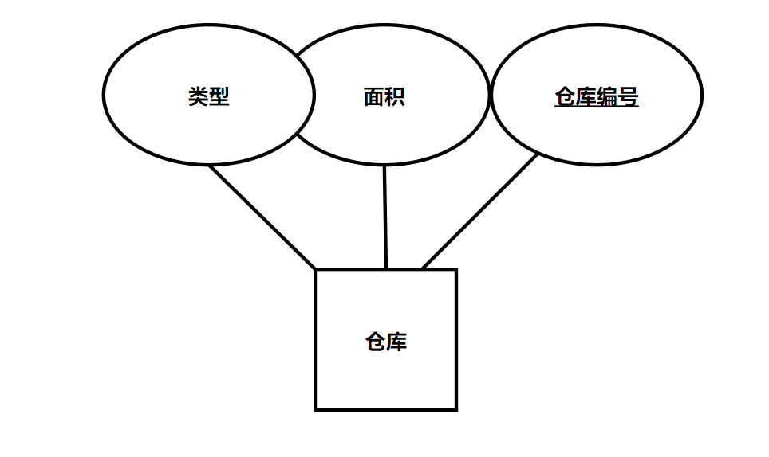

仓库er图
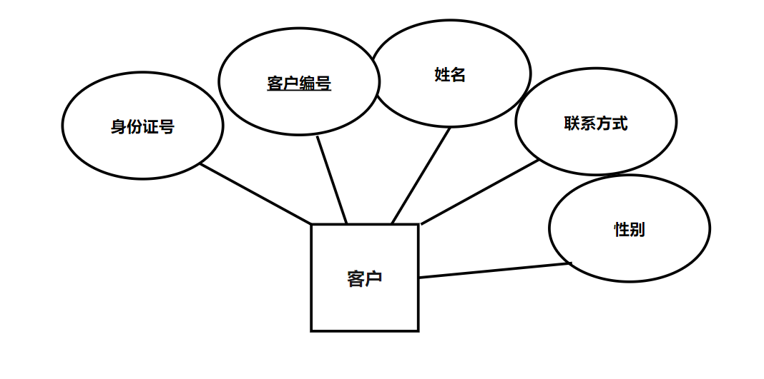

客户er图
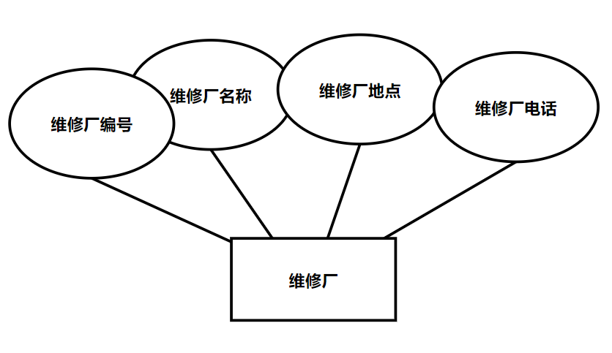

维修厂er图

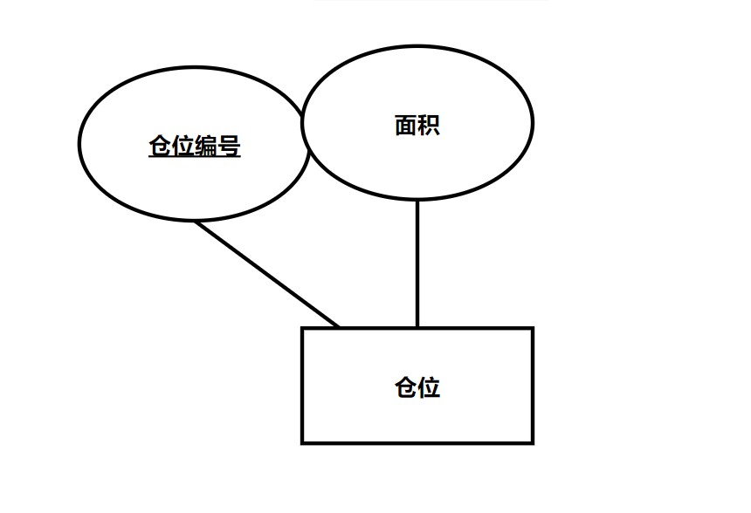
仓位er图

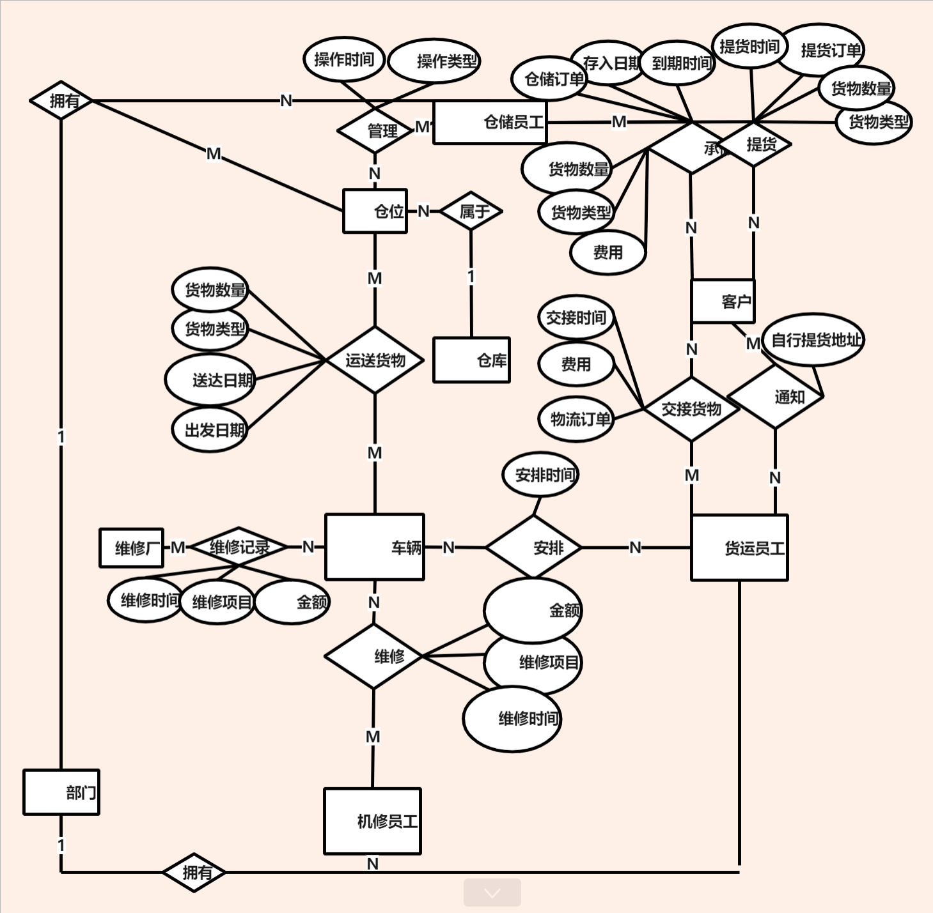
全局er图

逻辑设计

数据库实体及实体间对应关系
一对多的关系
部门和员工的关系-拥有（一对多）
拥有（入职时间，离职时间）

仓库和仓位的关系（一对多的关系）
属于（）

多对多的关系
仓储员工和客户之间的关系-仓储（多对多的关系），提货（多对多的关系）
仓储（员工编号，客户编号，仓储订单，存入日期，到期时间，货物类型，货物数量，费用）
提货（员工编号，客户编号，提货订单，货物数量，货物类型，提货时间）

仓储员工和仓库的关系-管理（多对多的关系）
管理（仓库号，员工编号，操作类型，操作时间）

货运员工和客户之间的关系-交换货物（多对多的关系），通知（多对多的关系）
交接货物（员工编号，客户编号，物流订单，交接时间，费用）
通知（员工编号，客户编号， 提货地址）

货运员工和车辆的关系-安排（多对多的关系）
安排（员工编号，车牌号，安排时间）

机修员工和车辆的关系-维修（多对多的关系）
维修（员工编号，车牌号，维修金额，维修项目，维修时间）

车辆和仓位的关系-运送货物（多对多的关系）
运送货物（仓库号，车牌号，货物类型，货物数量，出发日期，送达日期）

车辆和维修厂的关系—维修记录(多对多的关系)
维修记录（维修厂编号，车牌号，维修时间，维修项目，金额）

关系模式
员工（员工编号，姓名，性别，联系方式，年龄，部门编号,入职时间，离职时间）
部门（部门编号，部门名称）
仓位（仓位编号，面积，仓库号）
仓库（仓库编号，面积，类型）
车辆（车牌号，车辆类型，吨位）
客户（客户编号，姓名，联系方式，性别，身份证号）
维修厂（维修厂编号，维修厂名称，维修点地点，维修厂电话）

仓储（员工编号，客户编号，仓储订单，存入日期，到期时间，货物类型，货物数量，费用）
提货（员工编号，客户编号，提货订单，货物类型，货物数量，提货时间）
安排（员工编号，车牌号，安排时间）
交接货物（员工编号，客户编号，物流订单,费用,交接时间）
通知（员工编号，客户编号， 提货地址）
维修（员工编号，车牌号，维修金额，维修项目，维修时间）
运送货物（仓库号，车牌号,货物类型，货物数量，出发日期，送达日期）
管理（仓库号，员工编号，操作类型，操作时间）
维修记录（维修厂编号，车牌照，金额，维修项目，维修时间，发票信息）

数据库逻辑结构设计
是以表格的形式说明数据库中有几个表，每个表的表名以及每个表的各字段名，类型和约束（主、外键）

字段 | 类型 | 备注 | 约束
Cu_id | int | 客户编号 | 主键
Cu_name | Varchar(10) | 客户姓名 | 非空
Cu_tel | Varchar(20) | 客户联系方式 | 非空
Cu_age | SMALLINT | 客户年龄
Cu_sex | Varchar(2) | 客户性别

客户
字段 | 类型 | 备注 | 约束
Em_id | int | 员工编号 | 主键
Em_name | Varchar(10) | 员工姓名 | 非空
Em_age | SMALLINT | 员工年龄
Em_sex | Varchar(2) | 员工性别
Em_tel | Varchar(20) | 员工联系方式 | 非空
Em_dep_id | Int | 部门编号 | 外键
Em_en_dep | Date | 入职时间 | 非空
Em_re_dep | Date | 离职时间

员工

字段 | 类型 | 备注 | 约束
Dep_id | int | 部门编号 | 主键
Dep_name | Varchar(10) | 部门名称 | 非空

部门

字段 | 类型 | 备注 | 约束
Pos_id | int | 仓位编号 | 主键
Pos_area | Varchar(100) | 面积 | 非空

仓位

字段 | 类型 | 备注 | 约束
wa_id | int | 仓库编号 | 主键
wa_area | Varchar(100) | 面积 | 非空
wa_type | Varchar(20) | 仓库类型 | 非空

仓库
字段 | 类型 | 备注 | 约束
Car_id | int | 车牌号 | 主键
Car_ton | Varchar(4) | 吨位
Car_type | Varchar(20) | 车辆类型 | 非空
Car_buy_time | date | 购车时间

车辆
字段 | 类型 | 备注 | 约束
Ma_fa_id | int | 维修厂编号 | 主键
Ma_fa_name | Varchar(10) | 维修厂名称 | 非空
Ma_fa_tel | Varchar(20) | 维修点电话 | 非空
Ma_fa_place | Varchar(20) | 维修点地点 | 非空

维修厂

字段 | 类型 | 备注 | 约束
Em_id | int | 员工编号 | 外键
Cu_id | Int | 客户编号 | 外键
En_Orders | Varchar(20) | 仓储订单 | 非空
sta_time | Date | 存入时间 | 非空
end_time | Date | 到期时间 | 非空
Go_type | Varchar(10) | 货物类型 | 非空·
Go_number | int | 货物数量 | 非空
Go_amont | Int | 费用 | 非空

仓储
字段 | 类型 | 备注 | 约束
Em_id | int | 员工编号 | 外键
Cu_id | Int | 客户编号 | 外键
Re_Orders | Varchar(20) | 提货订单 | 非空
Re_time | Date | 提货时间 | 非空
Go_type | Varchar(10) | 货物类型 | 非空·
Go_number | int | 货物数量 | 非空

提货

字段 | 类型 | 备注 | 约束
car_id | int | 车牌号 | 外键
Em_id | int | 员工编号 | 外键
Arr_time | Date | 安排时间 | 非空

安排

字段 | 类型 | 备注 | 约束
Em_id | int | 员工编号 | 外键
Cu_id | Int | 客户编号 | 外键
Str_Orders | Varchar(20) | 物流订单 | 非空
str_amount | Int | 费用 | 非空
Str_time | Date | 交接时间 | 非空

交接货物

字段 | 类型 | 备注 | 约束
Em_id | int | 员工编号 | 外键
Cu_id | Int | 客户编号 | 外键
Re_addres | Varchar(20) | 提货地址 | 非空

通知

字段 | 类型 | 备注 | 约束
Em_id | int | 员工编号 | 外键
Cu_id | Int | 车牌号 | 外键
Ma_amont | Varchar(20) | 维修金额 | 非空
Re_time | Date | 维修时间 | 非空
Ma_project | Varchar(20) | 维修项目 | 非空·

维修
字段 | 类型 | 备注 | 约束
Em_id | int | 员工编号 | 外键
Cu_id | Int | 客户编号 | 外键
Go_type | Varchar(10) | 货物类型 | 非空·
Go_number | int | 货物数量 | 非空
go_time | Date | 出发日期 | 非空
goed_time | Date | 到达日期

运送货物

字段 | 类型 | 备注 | 约束
Em_id | int | 员工编号 | 外键
wa_id | Int | 仓库号 | 外键
ope_time | Date | 操作时间 | 非空
Ope_type | Varchar(20) | 操作类型 | 非空

管理

字段 | 类型 | 备注 | 约束
Ma_fa_id | int | 维修厂编号 | 外键
car_id | int | 车牌号 | 外键
Ma_amont | Varchar(20) | 金额 | 非空
Ma_time | Date | 维修时间 | 非空
Ma_project | Varchar(20) | 维修项目 | 非空·
Ma_invoice | Varchar(50) | 发票信息 | 非空

维修记录

SQL实施

创建SQL模式
CREATE SCHEMA ylw；

建表并添加完整性约束

创建部门表
CREATE TABLE DEP
(Dep_id int NOT NULL ,
Dep_name Varchar(10) NOT NULL,
PRIMARY KEY(Dep_id)

创建员工表
CREATE TABLE EM
(Em_id int auto_increment NOT NULL ,
Em_name Varchar(10) NOT NULL,
Em_age SMALLINT,
Em_sex Varchar(2),
Em_tel Varchar(20) NOT NULL,
Em_id int auto_increment NOT NULL,
Em_en_dep Date NOT NULL,
Em_re_dep Date,
PRIMARY KEY (Em_id),
FOREIGN KEY(Em_id) REFERENCE DEP(Dep_id) ;

创建客户表
CREATE TABLE CU
(Cu_id int auto_increment NOT NULL,
Cu_name Varchar(10) NOT NULL,
Cu_tel Varchar(20) NOT NULL,
Cu_age SMALLINT，
Cu_sex Varchar(2)，
PRIMARY KEY (Cu_id)));

创建仓库表
CREATE TABLE WA
(Wa_id int auto_increment NOT NULL,
Wa_area Varchar(100) NOT NULL,
Wa_type Varchar(20) NOT NULL,
PRAMARY KEY(Wa_id));

创建仓位表
CREATE TABLE POS
(Pos_id int auto_increment NOT NULL,
Pos_area Varchar(100) NOT NULL,
PRIMARY KEY(Pos_id));

创建车辆表
CREATE TABLE CAR
( Car_id int auto_increment NOT NULL,
Car_ton Varchar(4)，
Car_type Varchar(20) NOT NULL,
Car_buy_time date,
PRIMARY KEY(Car_id));

创建维修厂表
CREATE TABLE MA_FA
(Ma_fa_id int auto_increment NOT NULL,
Ma_fa_name Varchar(10) NOT NULL,
Ma_fa_tel Varchar(20) NOT NULL,
Ma_fa_place Varchar(20) NOT NULL,
PRIMARY KEY(Ma_fa_id));

创建仓储表
CREATE TABLE WAREH
(Em_id int auto_increment NOT NULL,
Cu_id int NOT NULL,
En_Orders Varchar(20) NOT NULL,
sta_time Date NOT NULL,
end_time Date NOT NULL,
Go_type Varchar(10) NOT NULL,
Go_number int NOT NULL,
Amount int(6) NOT NULL,
PRIMARY KEY(Em_id,Cu_id),
FOREIGN (Em_id)REFERENCES EM(Em_id),
FOREIGN (Cu_id)REFERENCES CU(Cu_id));

创建提货表
CREATE TABLE DELI
(Em_id int auto_increment NOT NULL,
Cu_id int NOT NULL,
Re_Orders Varchar(20) NOT NULL,
Re_time Date NOT NULL,
Go_type Varchar(10 NOT NULL,
Go_number int NOT NULL,
PRIMARY KEY(Em_id,Cu_id),
FOREIGN (Em_id)REFERENCES EM(Em_id),
FOREIGN (Cu_id)REFERENCES CU(Cu_id));

创建安排表
CREATE TABLE ARR
(car_id int NOT NULL,
Em_id int NOT NULL,
Arr_time Date NOT NULL,
PRIMARY KEY(Em_id, car_id),
FOREIGN (Em_id)REFERENCES EM(Em_id),
FOREIGN (car_id)REFERENCES CAR(car_id));

创建交接货物表
CREATE TABLE EX_GO
(Em_id int auto_increment NOT NULL,
Cu_id int NOT NULL,
Str_Orders Varchar(20) NOT NULL,
Str_amount int(10) NOT NULL,
Str_time Date NOT NULL,
PRIMARY KEY(Em_id,Cu_id),
FOREIGN (Em_id)REFERENCES EM(Em_id),
FOREIGN (Cu_id)REFERENCES CU(Cu_id));

创建通知表
CREATE TABLE INFORMATION
(Em_id int auto_increment NOT NULL,
Cu_id int NOT NULL,
Re_addres Varchar(20) NOT NULL,
PRIMARY KEY(Em_id,Cu_id),
FOREIGN (Em_id)REFERENCES EM(Em_id),
FOREIGN (Cu_id)REFERENCES CU(Cu_id));

创建维修表
CREATE TABLE MAINTAIN
(Em_id int NOT NULL,
Cu_id Int NOT NULL,
Ma_amont Varchar(20) NOT NULL,
Ma_time Date NOT NULL,
Ma_project Varchar(20) NOT NULL,
PRIMARY KEY(Em_id,Cu_id),
FOREIGN (Em_id)REFERENCES EM(Em_id),
FOREIGN (Cu_id)REFERENCES CU(Cu_id));

创建运送货物表

CREATE TABLE CARRY
(Em_id int auto_increment NOT NULL,
Cu_id int NOT NULL,
Go_type Varchar(10) NOT NULL,
Go_number int(10) NOT NULL,
go_time Date NOT NULL,
goed_time Date,
PRIMARY KEY(Em_id,Cu_id),
FOREIGN (Em_id)REFERENCES EM(Em_id),
FOREIGN (Cu_id)REFERENCES CU(Cu_id));

创建管理表
CREATE TABLE MAN
(Em_id int auto_increment NOT NULL,
Wa_id int NOT NULL,
ope_time Date NOT NULL,
Ope_type Varchar(20) NOT NULL,
PRIMARY KEY(Em_id, Wa_id),
FOREIGN (Em_id)REFERENCES EM(Em_id),
FOREIGN (Wa_id)REFERENCES WA(Wa_id));

创建维修记录表
CREATE TABLE MA_RE
(Ma_fa_id int NOT NULL,
car_id int NOT NULL,
Ma_amont Varchar(20) NOT NULL,
Ma_time Date NO NULL,
Ma_project Varchar(20) NOT NULL,
Ma_invoice Varchar(50) NOT NULL,
PRIMARY KEY(Ma_fa_id，car_id),
FOREIGN (Ma_fa_id)REFERENCES MA_FA(Ma_fa_id),
FOREIGN (car_id)REFERENCES CAR(car_id));

创建结果--16个表格创建成功
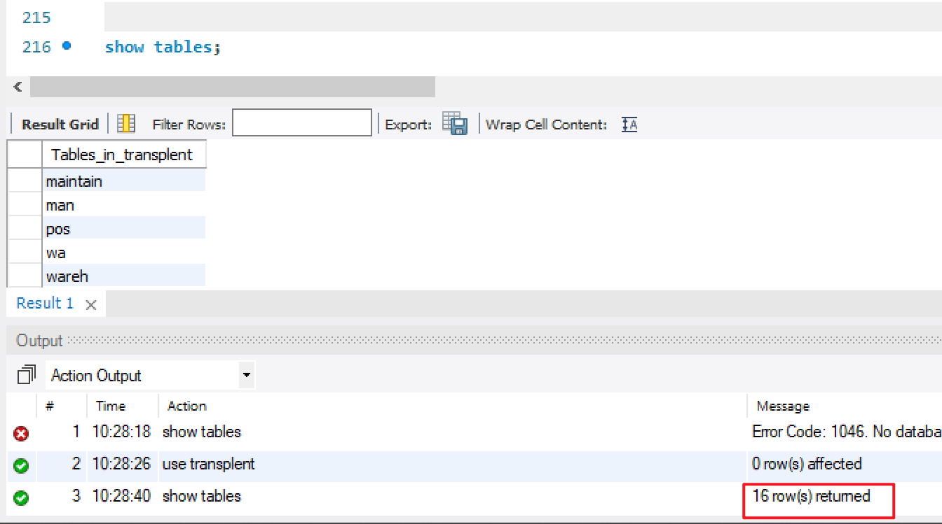

本次的表格创建设计了必要的约束，包括主键约束和外键约束，以及主键的自增长，多种数据类型

数据操作

单表多表查询

（1）查询在职时间超过一年的在职员工的员工名字
SELECT Em_name ,now() as date
FROM EM
WHERE (Year(now())- year(Em_en_dep))>1;
查询结果
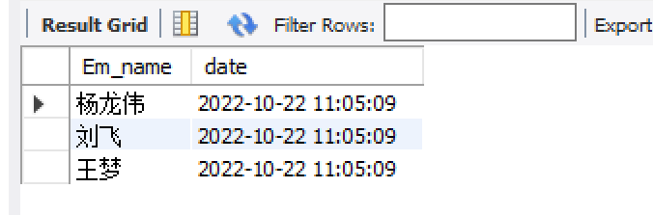

（2）多表查询
在技术部门并且在职时间超过一年的员工，结果展示部门和员工信息
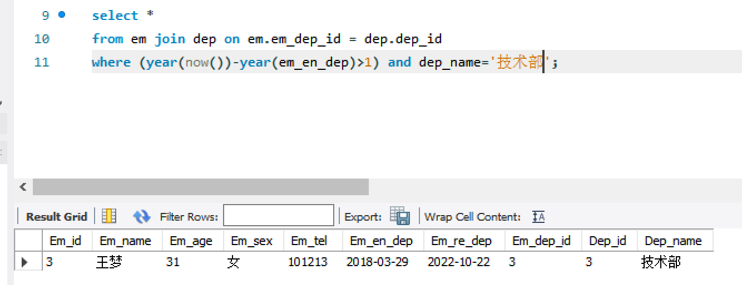

视图，数据增删改查操作

(1)视图

创建员工信息视图：减少一些无用信息，并且联合部门表
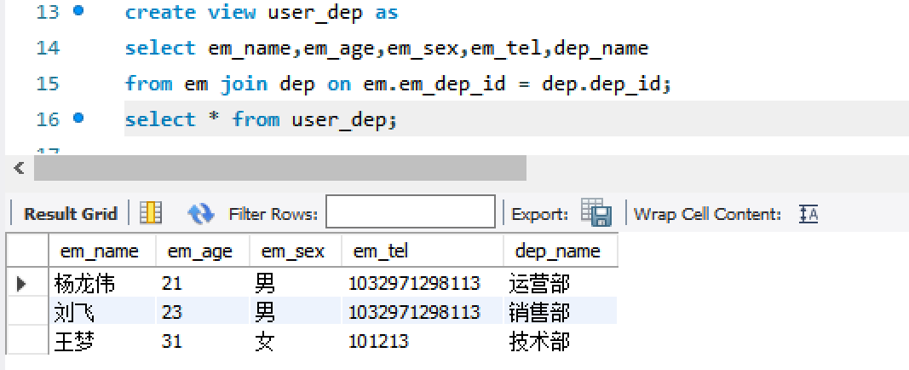

(2)增删改查数据

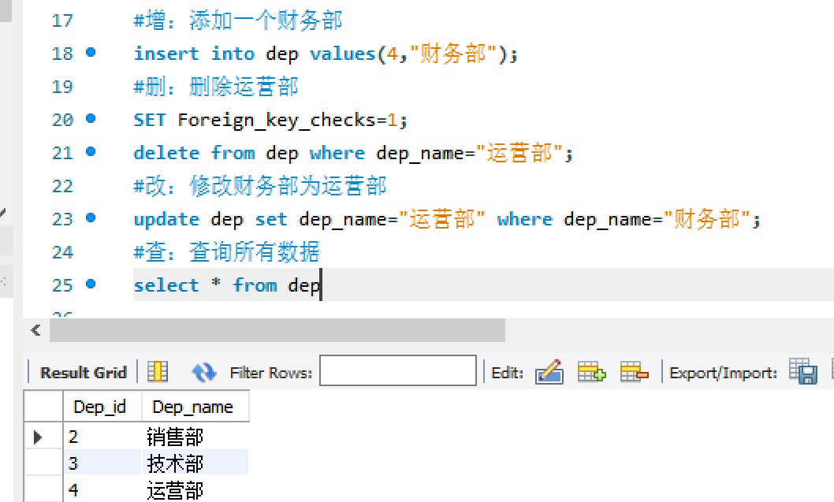

事务，系统函数应用

(1)事务

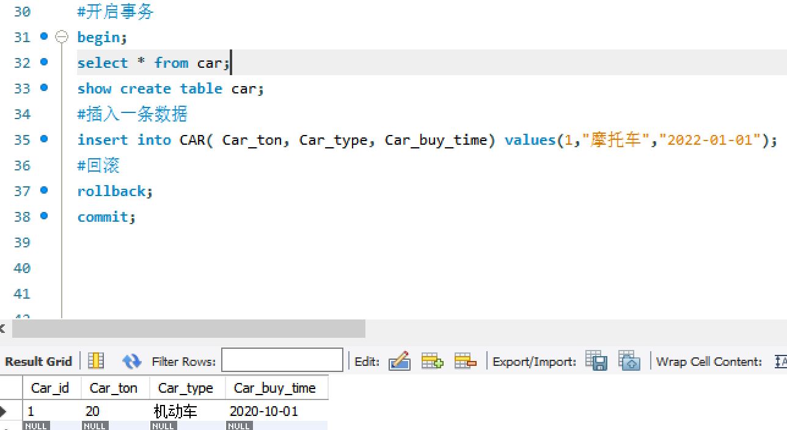

函数

2.1数字函数
最常用的数字函数莫过于round()，rand()
Round()
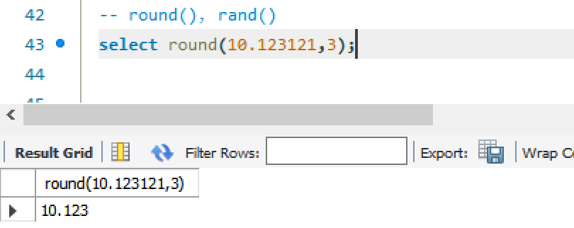

Rand()
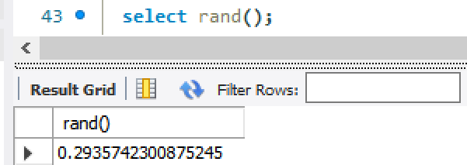

2.2 字符串函数
最常用的字符串函数，substring(),concat(),REPLACE(),length()

Substring()
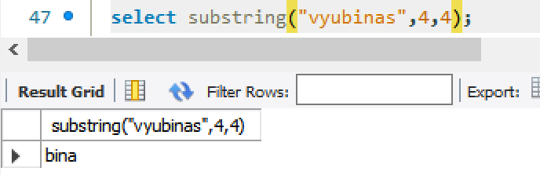

Concat()
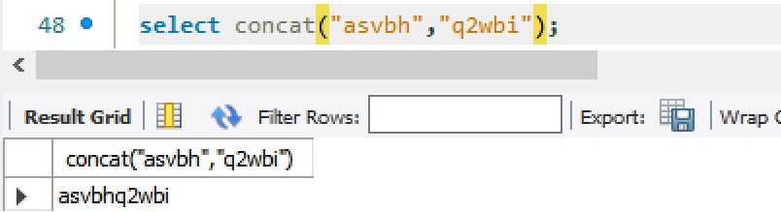
Replace()
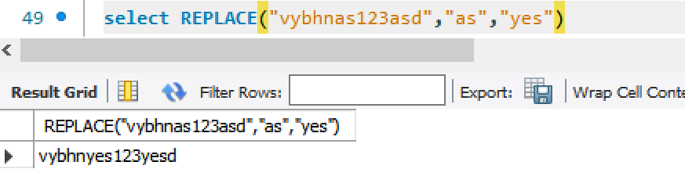

Length()
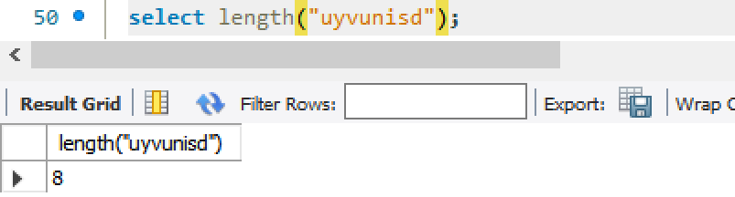

2.3日期和时间函数
常用的日期函数CURDATE()，now(),select DATEDIFF(),DATE_FORMAT(d,f)

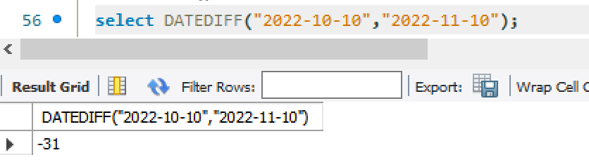

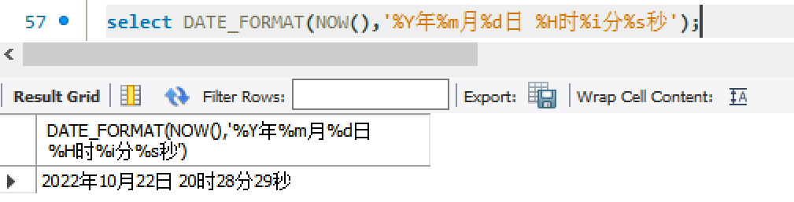

2.4条件判断函数
最常见的条件判断函数，if，case when
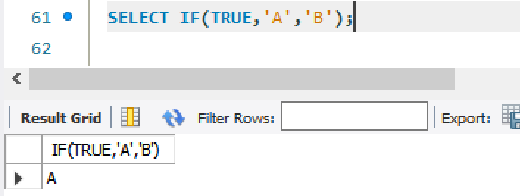

2.5系统信息函数
查看版本号
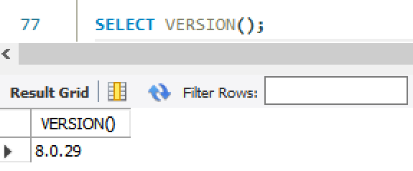

2.6加密函数
常用加密函数Md5
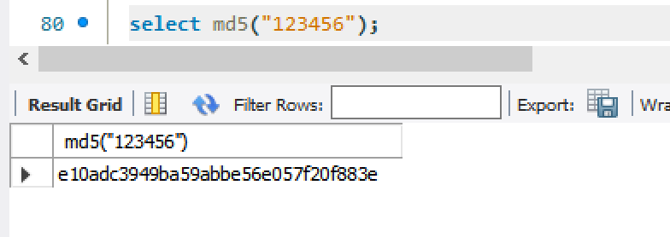

2.7其他函数
FORMAT(X,D)，

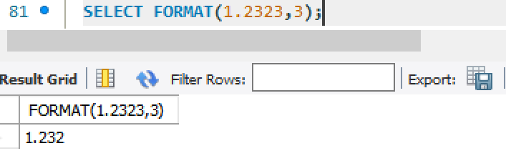

自定义函数，存储过程,流程控制
存储过程随机生成100个用户信息，使用了四个函数分别随机生成姓名，电话，性别，年龄,
delimiter $$
CREATE FUNCTION `generate_userName`() RETURNS varchar(255) CHARSET utf8 DETERMINISTIC
BEGIN -- 开始
DECLARE xing VARCHAR (2056) DEFAULT '赵钱孙李周郑王冯陈楮卫蒋沈韩杨朱秦尤许何吕施张孔曹严华金魏陶姜戚谢喻柏水窦章云苏潘葛奚范彭郎鲁韦昌马苗凤花方俞任袁柳酆鲍史唐费廉岑薛雷贺倪汤滕殷罗毕郝邬安常乐于时傅皮齐康伍余元卜顾孟平黄和穆萧尹姚邵湛汪祁毛禹狄米贝明臧计伏成戴谈宋茅庞熊纪舒屈项祝董梁杜阮蓝闽席季麻强贾路娄危江童颜郭梅盛林刁锺徐丘骆高夏蔡田樊胡凌霍虞万支柯昝管卢莫经裘缪干解应宗丁宣贲邓郁单杭洪包诸左石崔吉钮龚程嵇邢滑裴陆荣翁'; -- 定义姓
DECLARE ming VARCHAR (2056) DEFAULT '嘉懿煜城懿轩烨伟苑博伟泽熠彤鸿煊博涛烨霖烨华煜祺智宸正豪昊然明杰诚立轩立辉峻熙弘文熠彤鸿煊烨霖哲瀚鑫鹏致远俊驰雨泽烨磊晟睿天佑文昊修洁黎昕远航旭尧鸿涛伟祺轩越泽浩宇瑾瑜皓轩擎苍擎宇志泽睿渊楷瑞轩弘文哲瀚雨泽鑫磊梦琪忆之桃慕青问兰尔岚元香初夏沛菡傲珊曼文乐菱痴珊恨玉惜文香寒新柔语蓉海安夜蓉涵柏水桃醉蓝春儿语琴从彤傲晴语兰又菱碧彤元霜怜梦紫寒妙彤曼易南莲紫翠雨寒易烟如萱若南寻真晓亦向珊慕灵以蕊寻雁映易雪柳孤岚笑霜海云凝天沛珊寒云冰旋宛儿绿真盼儿晓霜碧凡夏菡曼香若烟半梦雅绿冰蓝灵槐平安书翠翠风香巧代云梦曼幼翠友巧听寒梦柏醉易访旋亦玉凌萱访卉怀亦笑蓝春翠靖柏夜蕾冰夏梦松书雪乐枫念薇靖雁寻春恨山从寒忆香觅波静曼凡旋以亦念露芷蕾千兰新波代真新蕾雁玉冷卉紫山千琴恨天傲芙盼山怀蝶冰兰山柏翠萱乐丹翠柔谷山之瑶冰露尔珍谷雪乐萱涵菡海莲傲蕾青槐冬儿易梦惜雪宛海之柔夏青亦瑶妙菡春竹修杰伟诚建辉晋鹏天磊绍辉泽洋明轩健柏煊昊强伟宸博超君浩子骞明辉鹏涛炎彬鹤轩越彬风华靖琪明诚高格光华国源宇晗昱涵润翰飞翰海昊乾浩博和安弘博鸿朗华奥华灿嘉慕坚秉建明金鑫锦程瑾瑜鹏经赋景同靖琪君昊俊明季同开济凯安康成乐语力勤良哲理群茂彦敏博明达朋义彭泽鹏举濮存溥心璞瑜浦泽奇邃祥荣轩'; -- 定义名
DECLARE I_xing INT DEFAULT LENGTH(xing) / 3; -- 定义姓的下标
DECLARE I_ming INT DEFAULT LENGTH(ming) / 3; -- 定义名的下标
DECLARE return_str VARCHAR (2056) DEFAULT ''; -- 定义默认的返回值
SET return_str = CONCAT(
return_str,
SUBSTRING(xing, FLOOR(1 + RAND() * I_xing), 1) -- 截取xing集合中的随机一个下标,取一位(字符下标从1开始)
);
SET return_str = CONCAT(
return_str,
SUBSTRING(ming, FLOOR(1 + RAND() * I_ming), 1)
);
IF RAND() > 0.400 -- 如果随机函数值大于0.4.则添加第3个名字
THEN SET return_str = CONCAT(
return_str,
SUBSTRING(ming, FLOOR(1 + RAND() * I_ming), 1)
);
END IF; -- 结束if语句
RETURN return_str; -- 返回执行结果
END $$
delimiter ;
drop function generate_userName;
select generate_userName();
#BEGIN开始
#生成随机电话号码
DELIMITER $$
CREATE function `genPhone`() returns CHAR(11) CHARSET utf8 DETERMINISTIC
BEGIN
DECLARE head VARCHAR(100) DEFAULT '000,156,136,176,183,177,133,189,131';
DECLARE content CHAR(10) DEFAULT '0123456789';
DECLARE phone CHAR(11) DEFAULT substring(head, 1+(FLOOR(1 + (RAND() * 8))*4), 3);
DECLARE i int DEFAULT 1;
DECLARE len int DEFAULT LENGTH(content);
WHILE i<9 DO
SET i=i+1;
SET phone = CONCAT(phone, substring(content, floor(1 + RAND() * len), 1));
END WHILE;
RETURN phone; -- 返回执行结果
END $$
delimiter ;
select genPhone();
select round(rand(),1)*10;
​
#生成性别
DELIMITER $$
CREATE function `gensex`() returns CHAR(4) CHARSET utf8 DETERMINISTIC
BEGIN
DECLARE sex CHAR(4) DEFAULT "男";
DECLARE i int DEFAULT 1;
select round(rand(),1)*10 into i;
select if(i>5,"男","女")into sex;
RETURN sex; -- 返回执行结果
END $$
delimiter ;
drop function gensex;
select gensex();
​
​
delimiter $$
create function `genage`() returns CHAR(4) CHARSET utf8 DETERMINISTIC
begin
declare i int;
select round(rand()*100,0) into i;
return i;
end$$
delimiter ;
select genage();

创建100个用户的存储过程
delimiter $$
CREATE procedure creatr_cu()
BEGIN -- 开始
declare i int default 0;
while i<100 do
select @name :=generate_userName();
select @phone :=genPhone();
select @sex:=gensex();
select @age:=genage();
insert into cu(Cu_name, Cu_tel, Cu_age, Cu_sex) values(@name,@phone,@age,@sex);
set i = i+1;
end while;
END $$
delimiter ;
创建结果
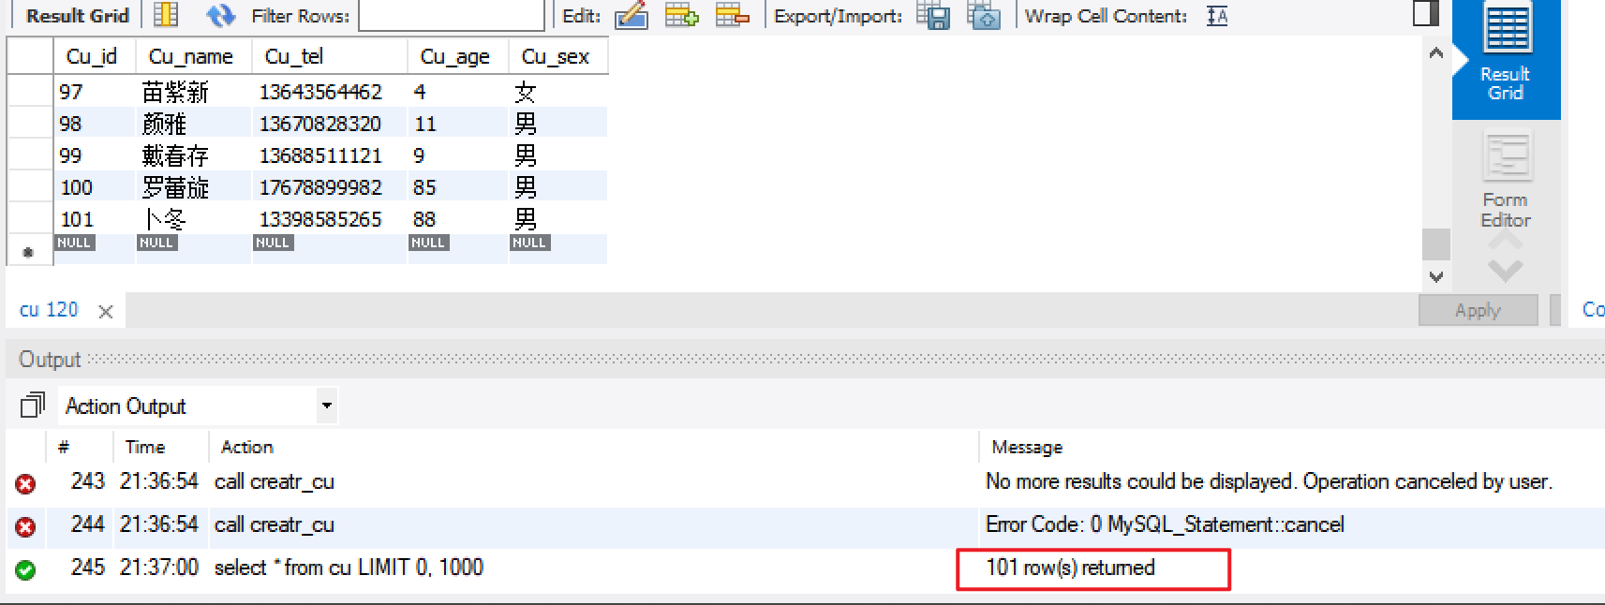

游标，触发器，预处理
游标： 创建一个存储过程，如果用户的费用超过一千，到货时间送十天
DELIMITER $$
CREATE PROCEDURE sh_goods_proc_cursor()
BEGIN
DECLARE cur_id,go_amont INT DEFAULT 0;
# 定义游标
DECLARE cur CURSOR FOR
SELECT em_id, go_amont FROM sh_goods;
OPEN cur;
# 遍历游标
REPEAT
FETCH cur INTO cur_id,go_amont;
#处理游标检索的数据
IF go_amont >=1000 THEN
UPDATE WAREH SET end_time+day(10) WHERE em_id = cur_id;
END IF;
UNTIL mark END REPEAT;
#关闭游标
CLOSE cur;
END $$
DELIMITER ;

正好在这次数据创建过程中，误操作本来是em中的外键部门没有设置，虽然用alter修改会更简单，但是正好给他弄一个触发器，当部门数据删除时，将对应部门的全部员工删掉
创建触发器
#当对dep表进行删除时自动对em表也删除
delimiter $$
create trigger tm before delete on dep for each row
begin
delete from em where em_dep_id=old.id;
end $$
select * from em;

预处理
提前准备的频繁使用的sql语句，这里对仓储的商品，超过30天的数据
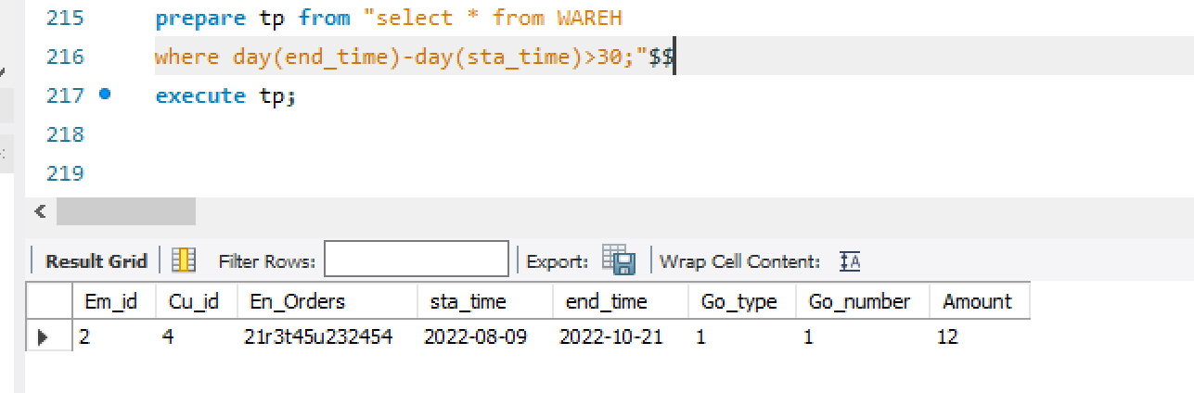

索引，锁

添加索引
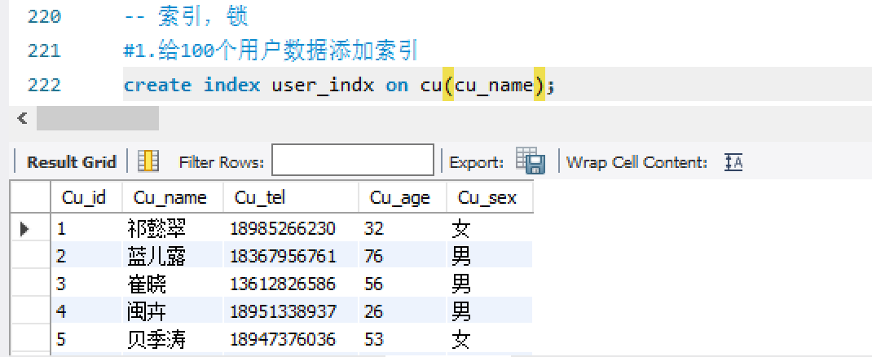

上一个只读锁--可以读但是不能写（插入，删除，修改）
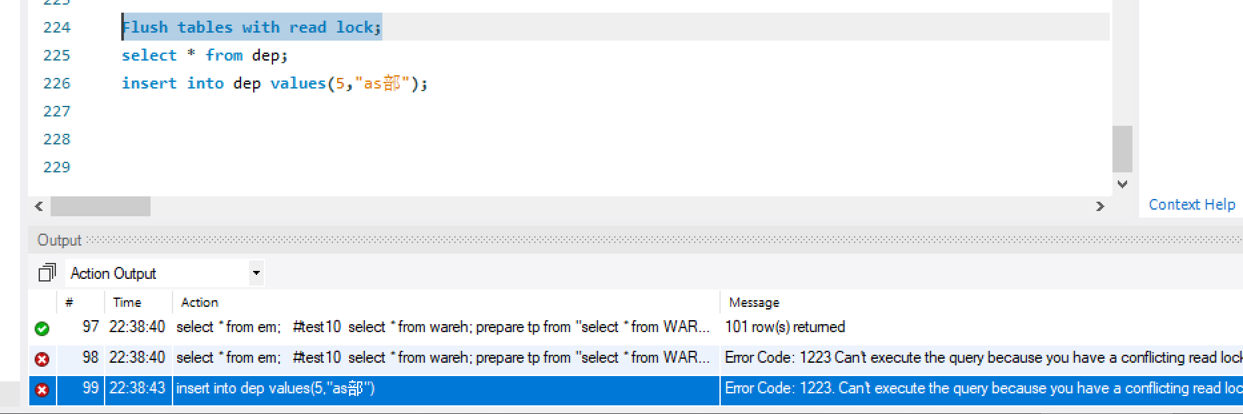

结束语

参考文献
[1]《数据库系统教程》，施伯乐、丁宝康、汪卫编著，高等教育出版社。
[2]《MySQL权威指南》[M]杨晓云.人民邮电出版社，2006-12-1 出版.
[3]《数据库原理及技术课程设计》(计算机课程设计与综合实践规划教材)，清华大学出版社,2009-2-1 出版

